THEME : Agir dans la cité, individu et pouvoir
CHAPITRE 3 : Jeux de pouvoir en scène
Support : Antigone de Sophocle / d’Anouilh
Problématique :
Objectif :
- Débattre à l’oral : rébellion / obéissance, condamnation/pardon
- lire et comprendre la portée politique d’une œuvre
- jouer une scène
Chap3, S21 Mardi 13 janvier
Introduction à la pièce
Obj : présenter l’origine et la situation des personnages, le rôle du prologue
I) Le mythe d’Oedipe
- abandonné par ses parents, qui connaissent la prédiction de l’oracle
- adopté par le roi de Corinthe
- tue son père sans le savoir
- résout l’énigme du sphinx
- épouse sa mère
- 4 enfants : Antigone, Ismène, Eteocle, Polynice
- apprend qu’il est le meurtrier de son père
- se crève les yeux
- part sur les chemins avec Antigone

Arbre généalogique
page 178 n°1
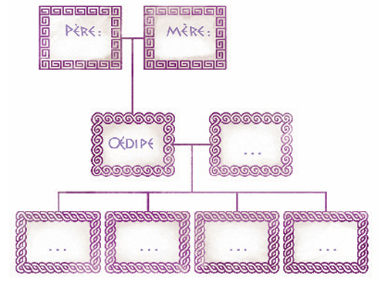
II) Résumé de la pièce
1er épisode :
- Créon punira de mort celui qui veut enterrer Polynice
- Le garde annonce une tentative.
2è épisode :
- C’est Antigone qui a voulu enterrer son frère
- Elle affronte Créon
3è épisode : Créon ordonne d’emmurer Antigone vivante.
4è épisode : Antigone tient tête à Créon et on l’emmène.
5è épisode : Créon libère Antigone, mais elle s’est suicidée.
Dénouement : Hémon et Eurydice se suicident.
III) Le prologue
Le chœur est un groupe de personnes qui chante pour :
- donner les circonstances de l’intrigue
- annoncer le thème des scènes qui suivent
Le prologue : « pro » (avant) + « logos » (parole) est un discours introductif dans une pièce grecque. Elle correspond à l’exposition (début de la pièce).
Cf texte photocopie : prologue antigone + tableau des personnages à compléter

